桃園市108年城市程式培力及教具共享計畫
師資培育-教學營 活動簡章
- 計畫介紹
智慧城市為桃園市重要施政方向之一，2019年更以無限學習為主題獲得全球智慧城市首獎，因應AI產業的快速發展，運算思維應從小培養，城市程式培力計畫由國小師生開始，到大專運算思維人才培育，建立工業4.0及智慧城市人才庫的基礎。透過資料科學與設計思考相關知能的學習，培養邏輯思考、系統化思考等運算思維，提升學生跨領域、動手做、五感學習、運用運算思維解決生活問題的能力，讓解決問題的能力從小扎根。
- 活動資訊
師資培育-教學營
  - 運算思維介紹：運算思維是利用運算方式解決問題的思維模式，運用電腦科學的基本概念，包括問題拆解(decomposition)、問題辨識(recognition)、問題歸納與抽象化(abstraction)、演算法設計解決問題(algorithm)，建構學生的邏輯概念，培養學生解決問題的能力。
  - 目的：推廣運算思維，介紹參考輔助教具及提供教材作為老師設計教學使用，並建立交流分享教學心得的管道。
  - 課程聲明：本計畫課程原為1天6小時培訓課程，為鼓勵教師踴躍參與調整為兩階段各3小時課程，惟報名參加者第一階段與第二階段課程皆須參與。
  - 時間：第一階段： 109年03月11日（三）13：30～16：30
第二階段： 109年03月25日（三）13：30～16：30
  - 地點：桃園市義興國民小學 (地址：桃園市平鎮區義興街55號)
  - 參加對象：本市對運算思維融入各科教學有興趣之國小教師。
  - 活動人數︰30~40名國小教師。
  - 費用：免費，上課提供教材課本。
  - 報名方式：<1>計畫網站報名https://pacme.asia/tyit2019
<2>Email報名 service@chi-gi.com (請提供報名梯次/姓名/手機/服務學校/任教科目)
如報名人數未超過預計招收人數，以全數錄取為原則。如報名人數超出時，依報名先後順序錄取。
錄取名單將於截止報名次日中午12時前公告於計畫網站。
  - 報名時間：即日起到109年03月09日18：00截止，或報名額滿為止。
  - 活動內容：
- 第一階段：03/11
時間 | 活動內容 | 主講者
13：30  ︱  14：00 | 第一節  資科局與程式培力計畫簡介  局長致詞  貴賓致詞 | 計畫說明人：卓訓維
14：00  ︱  14：50 | 第二節  運算思維教具演示  RobotCity新機器人蓋城市桌遊(一) | 計畫專案講師：游宛儒
14：50  ︱  15：10 | 中場休息
15：10  ︱  15：50 | 第三節  運算思維教具展示  RobotCity新機器人蓋城市桌遊(二) | 計畫專案講師：游宛儒
15：50  ︱  16：30 | 第四節  運算思維教具展示  凱比同學、童小點 | 計畫說明人：卓訓維
- 第二階段：03/25
時間 | 活動內容 | 主講者
13：30  ︱  14：00 | 運算思維教具演示(一)  神經元電控積木 | 計畫專案講師：游宛儒
14：00  ︱  14：50 | 運算思維教具演示  神經元電控積木(二) | 計畫專案講師：游宛儒
14：50  ︱  15：10 | 中場休息
15：10  ︱  15：50 | 運算思維教具展示  程小奔、Halocode | 計畫說明人：卓訓維
15：50  ︱  16：30 | 教具共享計畫辦法說明 | 計畫說明人：卓訓維
  - 主辦單位聲明事項：
本計畫所有費用由桃園市政府資訊科技局全額補助，為避免浪費公帑，如果活動報名未到，且未於活動前通知承辦單位告知請假事由，將暫停往後兩個月活動報名正取資格，僅可列入候補名單，待承辦單位於活動前有通知遞補始可參加活動。
- 指導單位︰桃園市政府、桃園市議會
- 主辦單位︰桃園市政府資訊科技局
- 協辦單位︰國立中央大學、國立台北科技大學附屬桃園農工高級中
學、私立健行科技大學、山豐國小、長興國小、義興國小、財團法人資訊工業策進會。
- 執行單位︰勁園國際股份有限公司、騏驥坊創客教育
- 聯絡方式
- 本計畫辦公室 卓訓維組長
專線：03-4917436
信箱︰service@chi-gi.com
- 桃園市政府資訊科技局 林以文先生
電話：03-3322101#6964
信箱︰10048316@mail.tycg.gov.tw
- 交通方式
- 桃園市義興國民小學 (桃園市平鎮區義興街55號)
  - 自行開車：新屋交流道下中山高速公路，往中壢市區方向行駛，向前行約800公尺遇環南路右轉，再向前行約500公尺遇育達路左傳，再前行200公尺義興街右轉，即可到達本校。請依指揮人員說明，環繞校園進入「北側門」停車。
  - 大眾運輸：
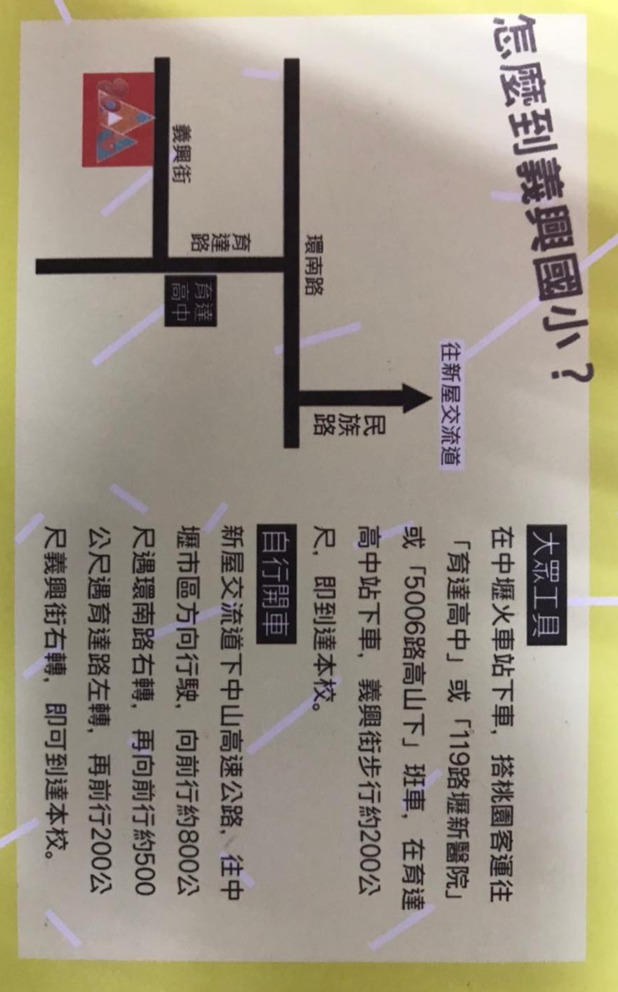
在中壢火車站下車，搭桃園客運往「育達高中」或「119路壢新醫院」或「5006路高山下」班車，在育達高中站下車，義興街步行約200公尺，即到達本校。
  - 交通位置圖：

